Nom : ___________________________________

Professeur : ________________________________________

N’ouvrez pas l’examen jusqu’au professeur vous dit de commencer

Examen finale

**Sciences 8 Examen finale**

**Juin 2012**

**Points : 60**

**Les instructions générales**

Cet examen contient deux parties. Les deux parties se trouvent dans ce livret et des autres instructions se trouvent dans l’examen.

**Partie I – Choix multiple (40 points)**

Choisissez la réponse correcte et ombrez la lettre sur la fiche Scantron. **AUSSI**, écrivez vos réponses sur la feuille de réponse. Complétez **TOUTES** les questions dans cette section.

**Partie II – Les réponses écrites (20 points)**

Répondez aux **TOUTES** les questions complètement et avec concision dans l’espace donnée.

**Liste de contrôle pour l’étudiant**

Les choses ci-dessous sont votre responsabilité. Assurez-vous qu’elles sont complétées.

* Écrivez votre nom et le nom de votre professeur dans l’espace donnée sur cette feuille.
* Écrivez votre nom, le nom de votre professeur, le nom du sujet et nombre sur la feuille de réponse pour Partie I.
* Vérifiez que cet examen contient tous les pages (17 en total)

**Il faut retourner toutes les matériaux de l’examen au professeur à la fin. Soyez-vous attentive à l’heure. Bonne chance!**

**Formules:**

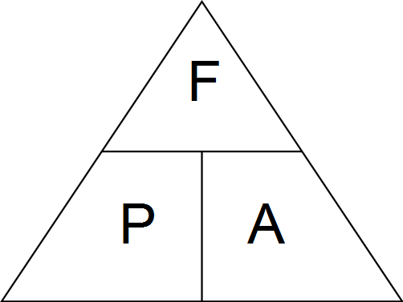

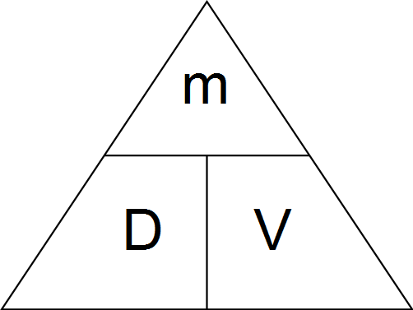

**Partie I – 40 Points**

**Instructions:**

***Lis attentivement les questions et choisis la meilleure réponse. Écris les réponses - en MAJUSCULES - sur la feuille de réponse. N’oublies pas que ton prof ne regarde seulement la feuille de réponse.***

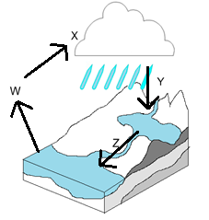

1. Quelle lettre représente le ruissellement?

(A) W

(B) X

(C) Y

(D) Z

2. Pourquoi est-ce que plus facile de flotter dans l’océan que dans l’eau douce?

(A) Le point de congélation est plus bas dans l’eau douce.

(B) Le point de congélation est plus bas dans l’océan.

(C) La salinité est plus élevée dans l’eau douce.

(D) La salinité est plus élevée dans l’océan.

3. Lequel n’est pas un facteur abiotique qu’on peut utiliser pour déterminer la qualité de l’eau ?

(A) Le niveau de phosphates

(B) La température

(C) La quantité d’un certain organisme trouvé dans l’eau

(D) L’oxygène dissous

4. Quelle partie du plancher océanique est représentée par X?

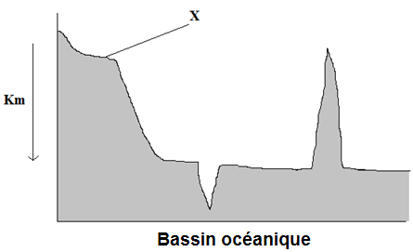

(A) La plaine abyssale

(B) La plate-forme continentale

(C) Le pente continentale

(D) La dorsal océanique

5. Quelle phrase mieux explique comment l’eau a remplie les basins océaniques?

(A) Des glaciers aux pôles nord et sud ont fondé quand des volcans étaient en éruption.

(B) Des glaciers qui couvrent la Terre entière ont érodé les basins et puis ont fondé.

(C) Des volcans étaient en éruption qui a libéré la vapeur d’eau qui a été condensé et puis tombé sur la Terre.

(D) L’eau venait du manteau quand les plaques séparaient.

6. Lequel est une caractéristique d’un submersible?

(A) Le submersible peut explorer les des parties de l’océan qu’on n’avait pas exploré avant.

(B) Le submersible peut rester dans l’eau seulement pour des petits quantités du temps.

(C) Le submersible est dangereux pour les scientifiques.

(D) Le submersible peut être utilisé seulement dans l’eau peu profond.

7. Quel deux courants affectent notre province?

(A) Le courant Canaire, le courant Nord Atlantique

(B) Le courant de Groenland, le courant du nord pacifique

(C) Le courant du Gulf Stream, le courant du Labrador

(D) Le courant du Labrador, le courant du Nord Atlantique

8. Quelle combinaison peut former une plage?

|  |  |  |
| --- | --- | --- |
|  | Les vagues | La pente du littoral |
| (A) | Calmes | Peu profond |
| (B) | Calmes | Raide (*steep*) |
| (C) | Agités | Peu profond |
| (D) | Agités | Raide |

9. Quand l’océan Pacifique est plus chaud que normal et il y a de météo anormal quel sorte d’alizé est produit?

(A) Le courant Brésil

(B) El Nino

(C) Le courant de Gulf Stream

(D) Le courant du Labrador

10. Quelle technologie a contribuée à la surpêche?

(A) L’aquaculture

(B) Les submersibles

(C) Les chalutiers-usines réfrigérés

(D) L’industrie pétrolière en mer

11. Quel diagramme va produire l’amplitude des marées la plus petite.

|  |  |
| --- | --- |
| (A) |  |
| (B) |  |
| (C) |  |
| (D) |  |

12. Quel est le terme pour le type de matière qui s’écoule?

(A) fluide

(B) gaz

(C) solide

(D) viscosité

13. Lequel va avoir le débit le plus élevée?

(A) Le miel

(B) Le mélasse

(C) Le shampooing

(D) Le vinaigre

14. La graphique démontre le débit pour la même liquide à quatre températures différentes. Quel échantillon a la viscosité la plus élevée?

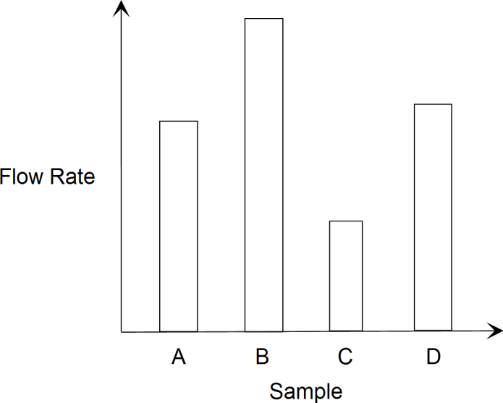

(A) A

(B) B

(C) C

(D) D

15. Lequel mieux représente un liquide quand on le compare à un gaz?

|  |  |  |
| --- | --- | --- |
|  | Les particules d’un liquide | La masse volumique du liquide |
| (A) | Plus proches | Plus élevée |
| (B) | Plus proches | Plus basse |
| (C) | Plus loin | Plus élevée |
| (D) | Plus loin | Plus basse |

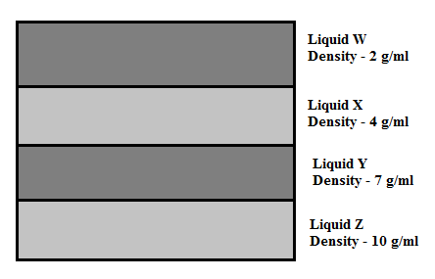16. Quatre substances sont versées dans une bécher et les substances se déposent comme montré dans la figure. Une nouvelle substance avec une masse volumique de 6 g/mL était puis versée dans le bécher. Où est-ce que cette nouvelle substance se trouve?

(A) Au-dessus de W

(B) Au-dessus de X

(C) Entre X et Y

(D) Entre Y et Z

17. Un astronaute visite quatre planètes. Le tableau montre le poids de l’astronaute sur chaque planète. Quelle planète a la force gravitationnelle la plus élevée?

|  |  |  |
| --- | --- | --- |
|  | Planète | Le poids (Newtons) |
| (A) | La Terre | 510 |
| (B) | Jupiter | 1350 |
| (C) | Neptune | 1100 |
| (D) | Venus | 420 |

18. Quel est le terme pour la force dirigée vers le haut qui s’exerce sur les objets immergés dans un fluide ou flottant à sa surface?

(A) Flottabilité

(B) Force

(C) Pression

(D) Poids

19. Quel est le terme pour l’étude de la pression dans des liquides?

(A) Masse volumique

(B) Hydraulique

(C) Pneumatique

(D) Viscosité

20. Qu’est-ce qui se passera à un cylindre de propane si on le jette dans un feu de camp?

(A) La pression va augmenter.

(B) La pression va rester la même.

(C) La température va diminuer.

(D) La température va rester la même.

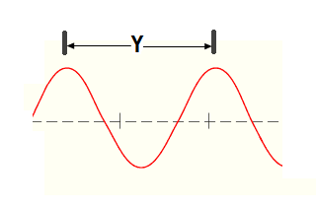21. Quel est le terme pour la partie étiqueté Y?

(A) Amplitude

(B) Crête

(C) Creux

(D) Longueur d’onde

22. Le couleur rouge a la longueur d’onde la plus longe dans le spectre visible. Qu’est-ce que ca va dire?

(A) Rouge réfléchie la moindre.

(B) Rouge réfléchie la plus.

(C) Rouge réfracte la moindre.

(D) Rouge réfracte la plus.

23. Quel type d’onde a une longueur d’onde **plus courte** que la lumière visible?

(A) Les ondes infrarouges

(B) Les micro-ondes

(C) Les ondes radioélectriques

(D) Les ondes ultraviolettes

24. Quelle propriété de la lumière visible indique que la lumière voyage dans une ligne droite?

(A) La dispersion de la lumière

(B) La propagation rectiligne

(C) La réflexion

(D) La réfraction

25. Quelle propriété de la lumière cause la paille d’apparaitre plié?

[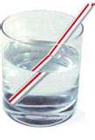](http://www.bing.com/images/search?q=bent+stick+effect+diagram&view=detail&id=E47951C5B6C730662AF954901AC37D187581A044&first=0&qpvt=bent+stick+effect+diagram&FORM=IDFRIR)

(A) La réflexion diffuse

(B) La réfraction de la lumière

(C) La dispersion de la lumière

(D) La réflexion spéculaire

26. Susan peut voir l’image d’une montagne dans un lac lis. Quelle propriété permet à elle de le voir?

(A) La réflexion diffuse

(B) La réfraction de la lumière

(C) La dispersion de la lumière

(D) La réfraction spéculaire

27. Selon la loi de la réflexion, quel énoncé est correct?

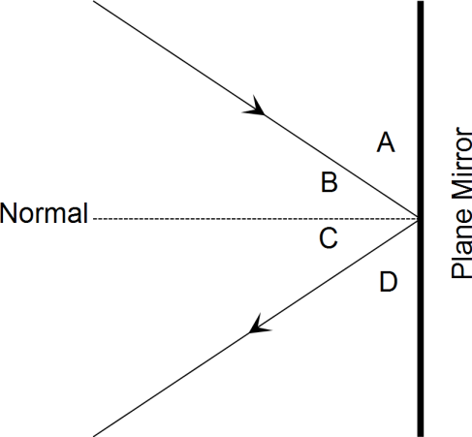

(A) Angle A = Angle B

(B) Angle A = Angle C

(C) Angle B = Angle C

(D) Angle B = Angle D

28. Selon le diagramme ci-dessous, où est-ce que l’image de l’arbre se situerait?

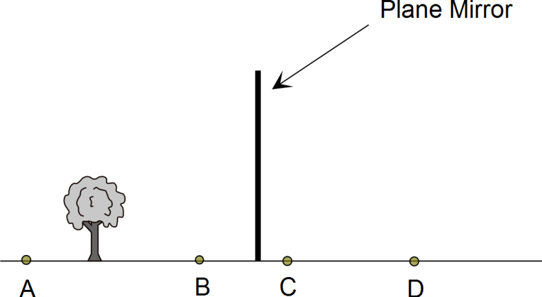

(A) A

(B) B

(C) C

(D) D

29. Pour qu’un miroir à maquillage de produise une image qui est plus grand que l’objet, l’objet doit être mis entre le foyer et le miroir. Comment est-ce qu’on peut décrire l’image?

|  |  |  |
| --- | --- | --- |
|  | Type | Orientation |
| (A) | réelle | À l’envers |
| (B) | réelle | À l’endroit |
| (C) | virtuelle | À l’envers |
| (D) | virtuelle | À l’endroit |

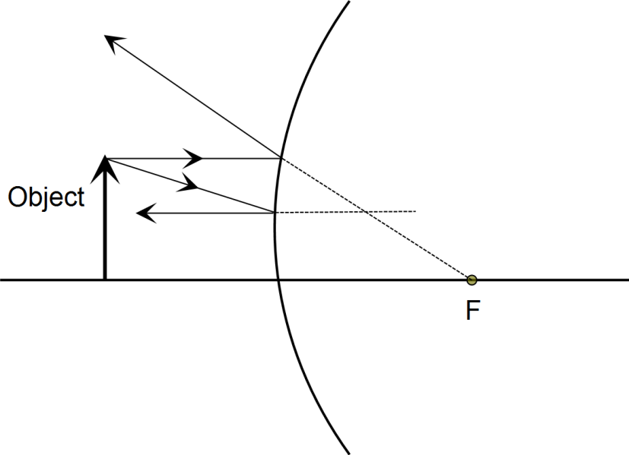30. Un objet est réfléchi dans un miroir convexe comme montré. Quelles sont les caractéristiques de l’image?

|  |  |  |  |  |
| --- | --- | --- | --- | --- |
|  | Taille | Position | Orientation | Type |
| (A) | Plus grande | Plus loin | À l’envers | Réelle |
| (B) | Plus grande | Plus proche | À l’envers | Virtuelle |
| (C) | Plus petite | Plus loin | À l’endroit | Réelle |
| (D) | Plus petite | Plus proche | À l’endroit | Virtuelle |

31. Quel diagramme montre comment la lumière est réfractée à travers une lentille **convexe**?

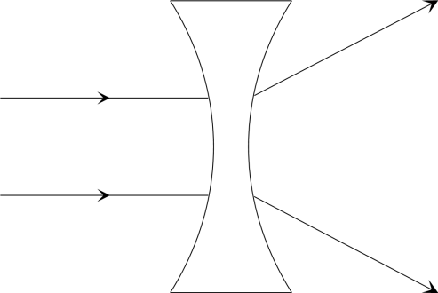

(A)

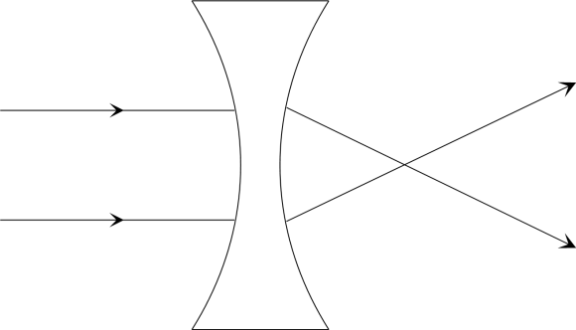

(B)

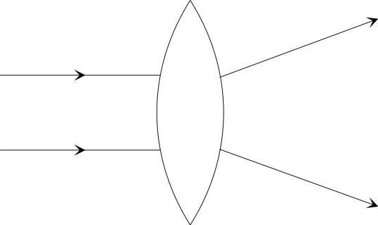

(C)

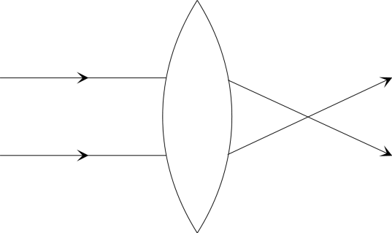

(D)

32. Comment est-ce que les lentilles utilisées dans les lunettes aider à corriger de bons yeux?

(A) Les lentilles focalise l’image derrière la rétine.

(B) Les lentilles focalise l’image sur la rétine.

(C) Les lentilles rendent les objets plus grands.

(D) Les lentilles rendent les objets plus petits.

33. Quelle phrase fait partie de la théorie cellulaire?

(A) Toutes les cellules viennent des cellules mortes.

(B) Toutes les êtres vivants se composent de deux cellules.

(C) Les cellules sont toujours rectangulaire.

(D) La cellule est l’unité de base de la vie.

34. Quelle partie du microscope contrôle la quantité de la lumière qui attient le spécimen?

(A) L’oculaire

(B) Le diaphragme

(C) L’objectif

(D) La platine

35. Quelle lettre corresponde au noyau?

B

(A) A

(B) B

A

(C) C

(D) D

C

D

36. Quel est l’ordre correct de plus petit à plus grand?

|  |  |
| --- | --- |
| (A) | Cellule → organe → système d’organe → tissus → organisme |
| (B) | Cellule → système d’organe → organe → tissus → organisme |
| (C) | Cellule → tissus → système d’organe → organe → organisme |
| (D) | Cellule → tissus → organe → système d’organe → organisme |

37. Quand tu touches une poêle chaude, ton corps devrait répondre par enlevant très vite ta main. Quel système du corps est responsable pour cela?

(A) Circulatoire

(B) Digestif

(C) Nerveux

(D) Respiratoire

38. Quelle parties du corps sont associées avec le système digestif?

(A) Artères, veines, cœur

(B) cerveau, moelle épinière, nerfs

(C) Nez, trachée, Poumons

(D) Estomac, bouche, intestine grêle

39. En utilisant les données du graphique, quelle personne va probablement fumer?

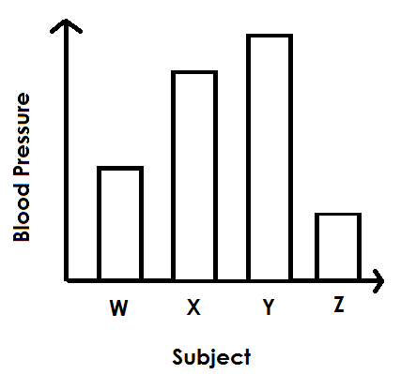 (A) W

(B) X

(C) Y

(D) Z

40. Lequel montre la relation entre le type de l’exercice, le rythme respiratoire, et la fréquence cardiaque?

|  |  |  |  |
| --- | --- | --- | --- |
|  | Type de l’exercice | le rythme respiratoire | la fréquence cardiaque |
| (A) | Courir | Haute | Haute |
| (B) | Courir | Bas | Bas |
| (C) | Marcher | Haute | Bas |
| (D) | Marcher | Bas | Haute |

**Partie II – 20 points**

**Instructions: Complète toutes les questions dans cette section. Tes réponses devraient présentées clairement dans une manière bien organisée.**

41. a) La majorité des scientifiques croient que la réchauffement globale cause des glaciers de fondre plus vite que normale. Des personnes ne voient pas une problème avec cela parce que la plus que les glaciers forment, la plus de l’eau douce qui est disponible pour boire. Est-ce que tu es en accord ou désaccord avec cette pensée? Justifies ta réponse. **(2 points)**

|  |
| --- |
|  |
|  |
|  |
|  |
|  |
|  |
|  |
|  |
|  |

b) Pourquoi est-ce que les régions du côtier de Terre-Neuve ont des étés fraiches et des hivers plus frais que des régions à l’intérieure de Terre-Neuve? **(2 points)**

|  |
| --- |
|  |
|  |
|  |
|  |
|  |
|  |
|  |
|  |
|  |

c) Expliques une remontée d’eau et décris comment elle affecte la population d’une espèce marine. **(2 points)**

|  |
| --- |
|  |
|  |
|  |
|  |
|  |
|  |

42. a) Un morceau d’or a une masse de 72g et une masse volumique de 19,32 g/cm3. = Quel est le volume en cm3? **(1 point)**

b) Quelle est la pression étant donné la force et l’aire? **(1 point)**

|  |  |  |
| --- | --- | --- |
| Force (N) | Aire ( $m^{2})$ | Pression (N/ $m^{2}$) |
| 10 | 2 | ? |

c) Explique pourquoi un navire en acier peut flotter mais un bloc d’acier coule.

**(2 points)**

|  |
| --- |
|  |
|  |
|  |
|  |
|  |
|  |
|  |
|  |
|  |

43. a) Choisis un type de radiation électromagnétique (x-ray, ultraviolette, ou gamma) et explique un aspect positif **ET** un aspect négatif. **(2 points)**

|  |
| --- |
|  |
|  |
|  |
|  |
|  |
|  |
|  |
|  |

b) (i) Pour le miroir concave ci-dessous, fais un schéma à rayons et dessine l’image. Fais attention, utilises un règle et sois précis! **(2 points)**

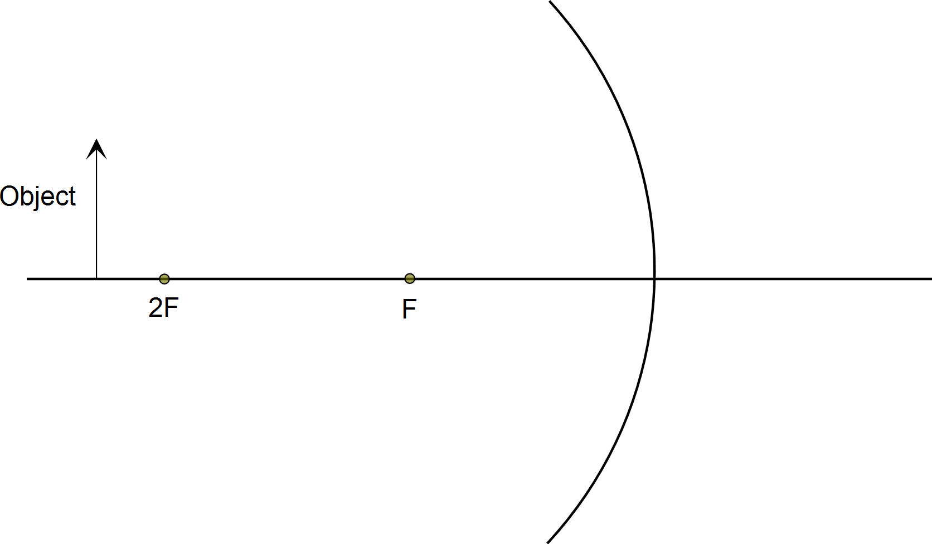

(ii) Est-ce que l’image est réelle ou virtuelle? ______________ **(0.5 point)**

Est-ce que l’image est à l’envers ou à l’endroit? ______________

**(0.5 point)**

c) L’huile végétale est plus dense que l’air. Si la lumière voyage de l’huile à l’air, dessine le rayon réfracté. **(1 point)**

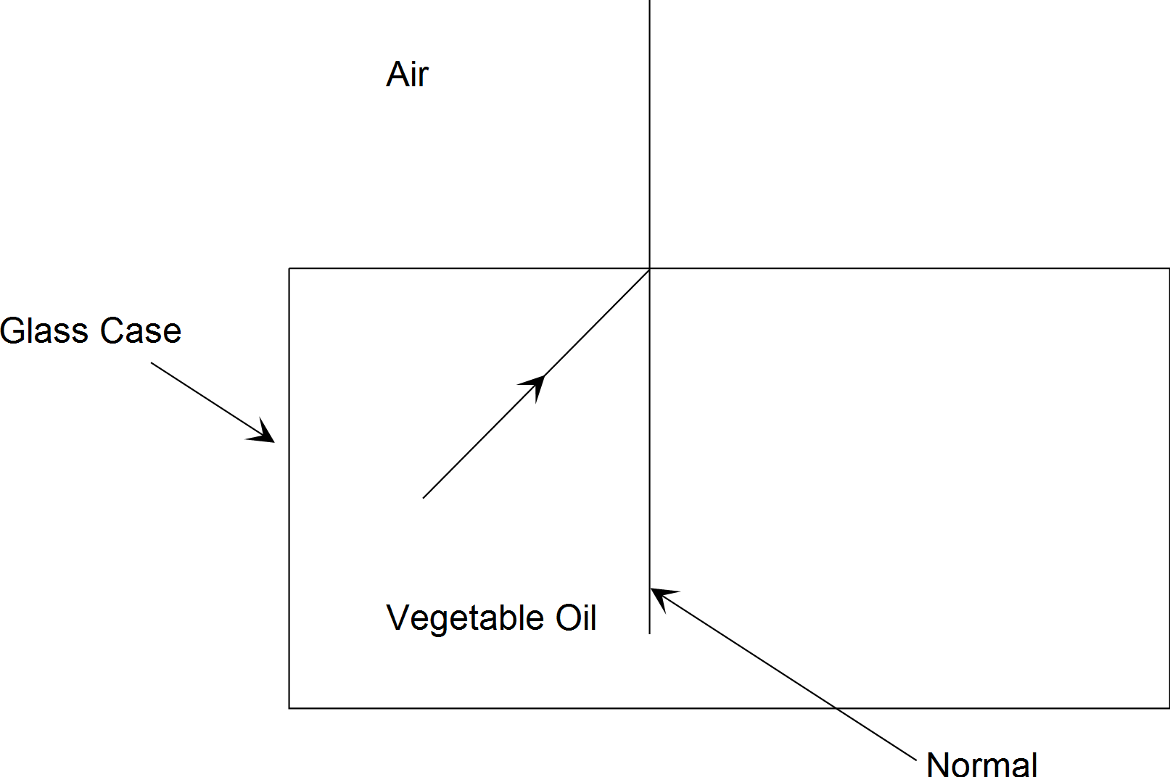

44. a) Dans une expérience, tu dois utiliser un microscope pour déterminer si tu as une cellule animale ou cellule plante. Nommes deux choses qui pourrait distinguer entre les deux types de cellules et indiques dans quelle cellule on va voir ces choses. **(2 points)**

|  |
| --- |
|  |
|  |
|  |
|  |
|  |
|  |
|  |
|  |
|  |

b) Dans le foret John trouve un objet qu’il pense peut être un être-vivant. Décris deux caractéristiques qu’il va voir si l’objet est vivant. **(2 points)**

|  |
| --- |
|  |
|  |
|  |
|  |
|  |
|  |
|  |
|  |
|  |